МІНІСТЕРСТВО ОСВІТИ І НАУКИ УКРАЇНИ НАЦІОНАЛЬНИЙ УНІВЕРСИТЕТ «ЛЬВІВСЬКА ПОЛІТЕХНІКА»



Звіт

до лабораторної роботи з дисципліни

«Теорія алгоритмів та структур даних»

# 

Виконав: Пилип С.С.

Група: ТР - 35

Прийняв: Андрущак В.С.

Львів 2021

**План роботи:**

1. Вибрати/знайти/згенерувати масив даних на 100 000 елементів.

2. Створити проект в середовищі Jupyter

3. Здійснити ініціалізацію пустого масиву.

4. Згідно варіанту використати метод insert(n/2) для кількості елементів масиву – 50, 100, 500, 1000, 2000, 5000, 10 000 – n.

Повторити операцію 1000 разів.

5. Зафіксувати програмно час виконання кожного методу.

6. Визначити середнє значення кожного методу.

7. Побудувати графік по отриманих даних.

**Хід роботи:**

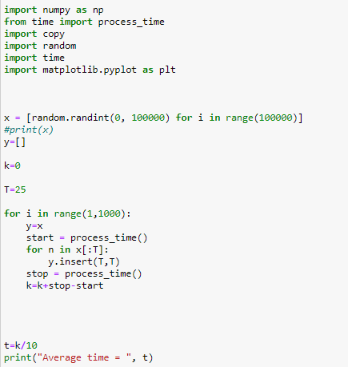

Output:

50:

Average time = 0.001640625

100:

Average time = 0.003609375

500:

Average time = 0.032265625

1000:

Average time = 0.101546875

5000:

Average time = 0.31625

10 000:

Average time = 0.9871875

50 000:

Average time = 2.434375

100 000:

Average time = 7.15625

Таблиця 1 - Складність методу insert(n/2)

|  |  |  |  |  |  |  |  |  |
| --- | --- | --- | --- | --- | --- | --- | --- | --- |
| Елементи | 50 | 100 | 500 | 1000 | 5000 | 10000 | 50000 | 100000 |
| Час | 0.0016 c. | 0.0036 c. | 0.032 c. | 0.1 c. | 0.32 c. | 0.99 c. | 2.43 c. | 7.16 c. |

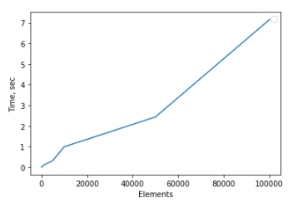

Рисунок 1 - Складність методу insert(n/2)

**Висновок:**

Практично визначено складність методу insert(n/2), яка є лінійною (рис.1).

Кількість елементів масиву – 50, 100, 500, 1000, 5000, 10 000, 50 000, 100 000.

Середній час виконання кожної кількості значень методу, усереднено за 1000 пробігів.